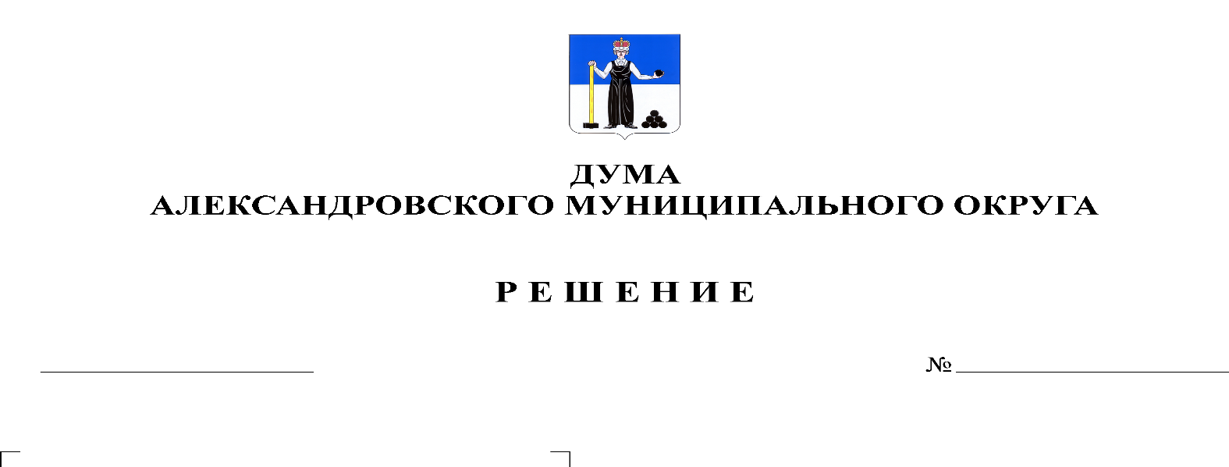
О принятии в первом чтении Положения об оплате труда лиц, замещающих муниципальные должности Контрольно-счетной палаты Александровского муниципального округа, осуществляющих свои полномочия на постоянной основе

242
28.10.2021

В соответствии со статьей 53 Федерального Закона от 06.10.2003 № 131-ФЗ «Об общих принципах организации местного самоуправления в Российской Федерации», пунктом 4 статьи 86 Бюджетного Кодекса Российской Федерации, пунктом 3 статьи 20.1. Федерального закона от 07.02.2011 № 6-ФЗ «Об общих принципах организации и деятельности контрольно-счетных органов субъектов Российской Федерации и муниципальных образований», Дума Александровского муниципального округа
решает:
1. Принять в первом чтении Положение об оплате труда лиц, замещающих муниципальные должности Контрольно-счетной палаты Александровского муниципального округа, осуществляющих свои полномочия на постоянной основе согласно приложению к настоящему решению.
- Создать рабочую группу для подготовки Положения об оплате труда лиц, замещающих муниципальные должности Контрольно-счетной палаты Александровского муниципального округа, осуществляющих свои полномочия на постоянной основе ко второму чтению в составе:
- Белецкая Людмила Николаевна – председатель Думы Александровского муниципального округа;
- Иванова Елена Юрьевна – заместитель главы администрации округа – начальник финансового управления администрации Александровского муниципального округа;
- Мельчаков Дмитрий Валерьевич – депутат Думы Александровского муниципального округа;
- Пасынкова Татьяна Владимировна – председатель Контрольно-счетной палаты Александровского муниципального округа;
- Уразова Елена Владимировна – начальник юридического отдела администрации Александровского муниципального округа.
3. Установить, что поправки к указанному проекту направляются в Думу в письменном виде до 17 час. 00 мин. 10 ноября 2021 года по адресу: г. Александровск, ул. Ленина, 20 «а», кабинет 41.
4. Настоящее решение вступает в силу с момента подписания.

Председатель Думы
Александровского муниципального округа Л.Н. Белецкая

